PHÒNG CHỐNG SUY DINH DƯỠNG Ở MẦM NON

Phòng chống suy dinh dưỡng và thừa cân béo phì cho trẻ mầm non là vấn đề hầu hết ba mẹ đều đang quan tâm. Hiện nay hai vấn đề này xảy ra khá nhiều. Bài viết dưới đây sẽ giúp ba mẹ hiểu rõ hơn về các dấu hiệu và biện pháp phòng tránh béo phì và suy dinh dưỡng nếu con mình mắc phải.

1. Tổng quan về suy dinh dưỡng và thừa cân béo phì ở trẻ
Phòng chống suy dinh dưỡng và thừa cân béo phì cho trẻ mầm non là điều quan trọng mà ba mẹ cần chú ý. Suy dinh dưỡng và thừa luôn béo phì là vấn đề nóng hổi và mối quan tâm của toàn xã hội. Bởi dinh dưỡng ảnh hưởng rất lớn tới sức khỏe. Đặc biệt với trẻ em dinh dưỡng là quá trình hình thành nhân cách đầu tiên của con người về cả 5 mặt: Nhận thức, thể chất, tình cảm xã hội, ngôn ngữ, thẩm mỹ. Dinh dưỡng giúp trẻ phát triển toàn diện hơn. Nhưng dinh dưỡng thế nào là không thừa không thiếu với trẻ thì ba mẹ hãy cùng tham khảo dưới nhé.

1.1. Dấu hiệu nhận biết trẻ bị suy dinh dưỡng
Suy dinh dưỡng là một tình trạng cơ thể thiếu hụt chất dinh dưỡng quan trọng. Suy dinh dưỡng cho trẻ mầm non ảnh hưởng nghiêm trọng đến phát triển và tăng trưởng ở trẻ. Và suy dinh dưỡng biểu hiện như:
- Biếng ăn hoặc ít ăn.
- Hay quấy khóc cả ngày lẫn đêm, kém hoạt bát.
- Không tăng hoặc chậm tăng cân liên tục 2 đến 3 tháng.
- Khó đi vào giấc ngủ, hay quấy khóc và giật mình tỉnh lại khi ngủ.
- Mọc răng chậm.
- Da xanh xao, nhợt nhạt.
- Cơ nhão, không săn chắc.
- Chậm biết đi.
- Tóc thưa, dễ rụng.
- Dễ mắc các bệnh lý nhiễm trùng.
- Rối loạn tiêu hóa thường xuyên.

1.2. Dấu hiệu nhận biết trẻ bị tăng cân béo phì
Béo phì là tình trạng dư thừa mỡ và phân bố không đều trên cơ thể. Với điều kiện sống tốt hiện nay, ăn nhiều giảm vận động là nguyên nhân dẫn đến béo phì gia tăng ở trẻ em. Và tình trạng béo phì ở trẻ mầm non biểu hiện rõ nhất khi ba mẹ thấy:
- Trẻ luôn thèm ăn và ăn liên tục. Ăn hết phần và đòi ăn thêm.
- Trẻ thích ăn đồ ngọt và đồ ăn nhanh chứa nhiều chất béo như pizza, xúc xích.
- Trẻ lười không thích ăn rau xanh.
- Trẻ ăn tối muộn và thường thức khuya.
- Trẻ tăng cân nhanh trong thời gian ngắn.
- Rối loạn giấc ngủ.
- Trẻ xem tivi nhiều chiếm phần lớn thời gian trong ngày.

Trẻ béo phì cơ thể mũm mĩm thích ăn đồ ăn vặt

2. Biện pháp phòng chống suy dinh dưỡng và thừa cân béo phì cho trẻ mầm non
Dưới đây là một số biện pháp phòng chống suy dinh dưỡng và thừa cân béo phì cho trẻ mầm non ba mẹ có thể tham khảo, lựa chọn biện pháp phù hợp để điều chỉnh cho bé.

2.1 Phòng chống thừa cân, béo phì ở trẻ mầm non
Đối với các trường hợp trẻ bị thừa cân, béo phì, ba mẹ cần:
Xây dựng chế độ ăn khoa học, loại trừ các thực phẩm gây thừa cân
- Nuôi trẻ bằng sữa mẹ. Với trẻ lớn hơn nên uống sữa không đường, không nên uống sữa đặc có đường.
- Bổ sung thức ăn cho trẻ đúng cách để trẻ phát triển đúng quy luật như sau:
- Cho trẻ ăn đủ nhu cầu trong một ngày. Trẻ dưới 1 tuổi: 800-1000Kcal/ ngày. Trẻ 1-3 tuổi: 1300Kcal/ ngày. Trẻ 4-6 tuổi:1600Kcal/ ngày.
- Trẻ trên 1 tuổi, một ngày không nên uống quá 0,5 lít sữa nguyên kem.
- Cho trẻ ăn đúng bữa, hạn chế ăn vặt.
- Khuyến khích trẻ ăn hoa quả, rau xanh từ bé. Giảm bớt gạo thay thế bằng khoai, ngô là các thức ăn giàu chất xơ.
- Hạn chế cho trẻ thường xuyên uống nước ngọt.
- Khi chế biến đồ ăn cho trẻ tránh bỏ nhiều dầu mỡ, đường, bơ không cần thiết. Tránh ăn các món xào, thịt mỡ liên tục.
- Không nên bắt trẻ béo phì nhịn ăn vì như vậy sẽ làm trẻ thấy đói hơn, trẻ sẽ ăn nhiều hơn bù bị nhịn đói.
- Không cho trẻ ăn vào tối trước khi đi ngủ.
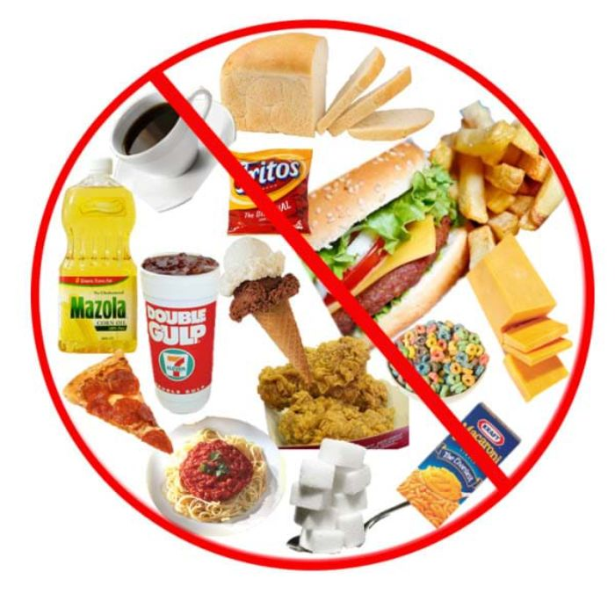
Trẻ nên hạn chế ăn các đồ ăn nhanh để tránh béo phì
Xây dựng môi trường vận động cho trẻ
Việc khuyến khích trẻ vận động giúp trẻ giảm tình trạng nặng nề do béo phì gây ra. Ba mẹ nên thường xuyên tổ chức cho trẻ các trò vận động như chơi bóng, đuổi bắt hoặc trò chơi dân gian ngoài trời hao tốn calo: Cướp cờ, mèo đuổi chuột. Trẻ sẽ cực thích thú và chơi hăng say.
Ngoài ra ba mẹ có thể hướng dẫn con làm các công việc nhà: Xách nước tưới cây, bê đồ phù hợp với tuổi, dọn nhà, quét nhà....để hạn chế nhiều nhất tình trạng trẻ ngồi 1 chỗ xem tivi, chơi game..
Đặc biệt ba mẹ nên tạo điều kiện cho trẻ chạy nhảy sau giờ học căng thẳng mà không nên bắt trẻ học quá nhiều.
Khám sức khỏe tổng quát cho trẻ định kỳ hàng năm
Ba mẹ thường xuyên theo dõi thay đổi cân nặng, chiều cao của trẻ để có can thiệp sớm khi thấy trẻ tăng cân đột ngột.
Và nên cho trẻ khám định kỳ một năm hai lần để theo dõi các chỉ số về cân nặng, thiếu thừa chất của trẻ để bổ sung cho hợp lý. Hơn nữa, với trẻ đã có biểu hiện béo phì ba mẹ cần cho trẻ kiểm tra hàng tháng để điều chỉnh chế độ ăn sát nhất với nhu cầu của trẻ.

2.1 Phòng chống suy dinh dưỡng cho trẻ mầm non
Đối với các trẻ bị suy dinh dưỡng, ba mẹ cần:
Xây dựng chế độ ăn khoa học, bổ sung đủ chất dinh dưỡng cho trẻ
- Cân đối giữa năng lượng ăn vào và tiêu hao trong mỗi bữa ăn của trẻ. Vì vậy ba mẹ không nên cho trẻ ăn quá no hoặc quá đói. Hơn nữa ba mẹ cân đối giữa thức ăn có nguồn gốc động vật và thực vật.
- Bữa ăn phải đạt yêu cầu dinh dưỡng: Bữa ăn của trẻ phải đủ 4 nhóm chất: Tinh bột( cơm, mì, bún, phở...), chất béo( dầu, mỡ..), chất đạm( thịt, cá, tôm, cua, trứng...) và chất xơ, vitamin( rau, củ, quả..) Đặc biệt ba mẹ nên thay đổi thường xuyên món ăn để bé hứng thú, ăn ngon miệng hơn và không bị chán.
- Thức ăn của trẻ ba mẹ cần nấu kỹ và đảm bảo an toàn vệ sinh thực phẩm, không nên cho trẻ ăn đồ ăn qua ngày.
- Ba mẹ hãy theo dõi khả năng ăn của trẻ, để từ đó biết bổ sung các chất còn thiếu vào bữa ăn cho trẻ, đảm bảo trẻ luôn được cung cấp đầy đủ các chất cần thiết. Và bữa ăn của trẻ nên thay đổi theo mùa, theo khẩu vị.
- Ba mẹ có thể bổ sung thêm sữa dinh dưỡng cho trẻ. Loại sữa được lựa chọn là cao năng lượng để cải thiện cân nặng của trẻ.

Trẻ suy dinh dưỡng nên bổ sung thêm sữa để cải thiện cân nặng
Xây dựng môi trường vận động cho trẻ
Ba mẹ có thể xây dựng cho con một môi trường vận động ngoài trời để trẻ tham gia các trò chơi như: đuổi mắt bắt dê, trò bắt bóng...Hoặc ba mẹ dạy trẻ làm các việc trong nhà nhỏ như: lau nhà, rửa rau, gập quần áo… Các trò vận giúp trẻ tiêu hao năng lượng, chóng đói và thèm ăn hơn việc trẻ chỉ ngồi một chỗ.
Khám sức khỏe tổng quát cho trẻ, theo dõi cân nặng và chiều cao của trẻ
Ba mẹ và thầy cô cần phối hợp với trạm y tế khám và cân đo sức khỏe định kỳ cho trẻ. Quản lý đầy đủ tiêm chủng phòng dịch bệnh cho trẻ. Khám định kỳ tổng quát một năm 1-2 lần để kiểm tra và phân loại sức khỏe của trẻ theo biểu đồ tăng trưởng để ba mẹ có chế độ chăm sóc phù hợp.
Hơn nữa, trẻ biểu hiện suy dinh dưỡng cần kiểm tra sức khỏe, cân nặng hàng tháng để điều chỉnh chế độ ăn sát nhất với nhu cầu của trẻ.

